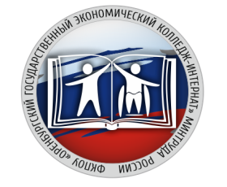

**ОБУЧЕНИЕ В ФКПОУ «ОГЭКИ» МИНТРУДА РОССИИ ОСУЩЕСТВЛЯЕТСЯ ЗА СЧЕТ СРЕДСТВ БЮДЖЕТНЫХ АССИГНОВАНИЙ**

**ФЕДЕРАЛЬНОГО БЮДЖЕТА.**

**ПЛАТНЫЕ ОБРАЗОВАТЕЛЬНЫЕ УСЛУГИ**

**НЕ ОКАЗЫВАЮТСЯ.**